Itinerari 3. Un Dolmen al Campgràs
L’itinerari “Un dolmen al Campgràs”, es tracta d’una passejada d’uns 8km de recorregut dins del Parc del Garraf on es visiten dos jaciments arqueològics excavats pel CIPAG. Es tracta d’un itinerari que té diversos fils-conductors que permeten tractar variades temàtiques durant la ruta.
El fil conductor principal de l’itinerari torna a ser el de la mort a la prehistòria, ja que els dos jaciments que es visiten tornen a estar relacionats amb el tractament de la mort en cronologies neolítiques. La diferència radica en el sector geogràfic on són ubicats. La ruta ens permet gaudir dels punts més alts de les Costes de Garraf i anar observant la presència del mar al rerefons. Es visita la Cova Cassimanya, una cova sepulcral amb cronologia del Neolític Final-Calcolític i magnífic punt de control de l’estuari neolític del Llobregat, alhora que el segon dolmen excavat al Massís del Garraf, el dolmen de Campgràs. Podríem dir que seria una ampliació de l’anterior itinerari, però en ple Parc Natural del Garraf.
Un segon fil conductor de l’itinerari, versa a l’entorn de l’acció humana sobre el medi natural del Parc del Garraf. Aprofitant que es transita per punts emblemàtics del Massís es parlarà sobre la utilització històrica dels camins i punts estratègics del massís, la importància històrica del Garraf, problemàtiques ambientals que encara avui afecten als ciutadans, com l’abocador o les línies d’alta tensió.
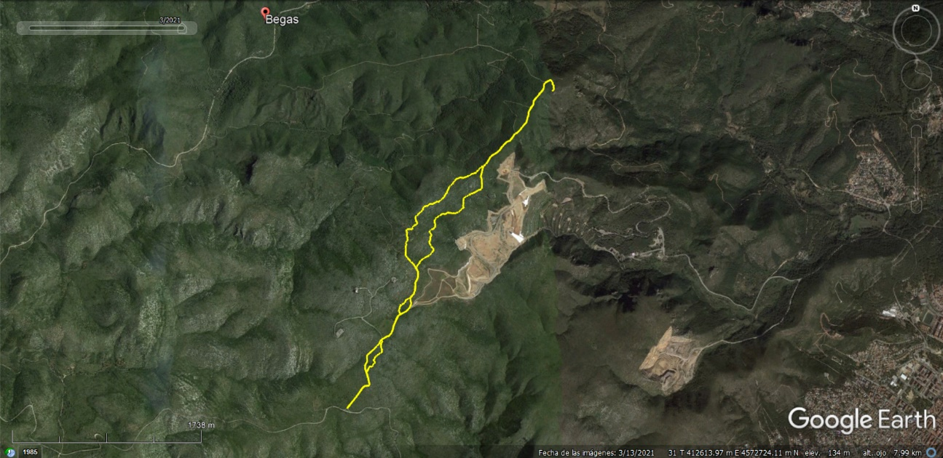
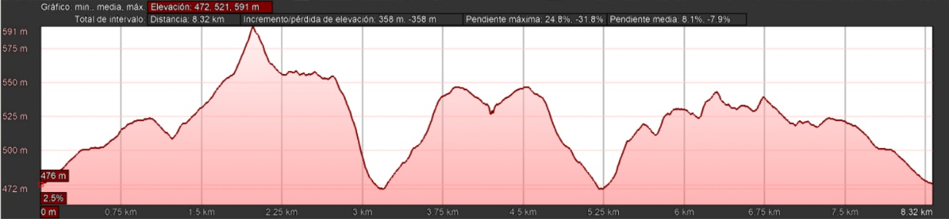
L’itinerari transcorre entre el Campgràs i Les Agulles passant per la Morella, el pic més alt del Garraf. Als peus de l’itinerari trobarem l’abocador del Garraf i gaudirem de la vista del Mediterrani al fons.

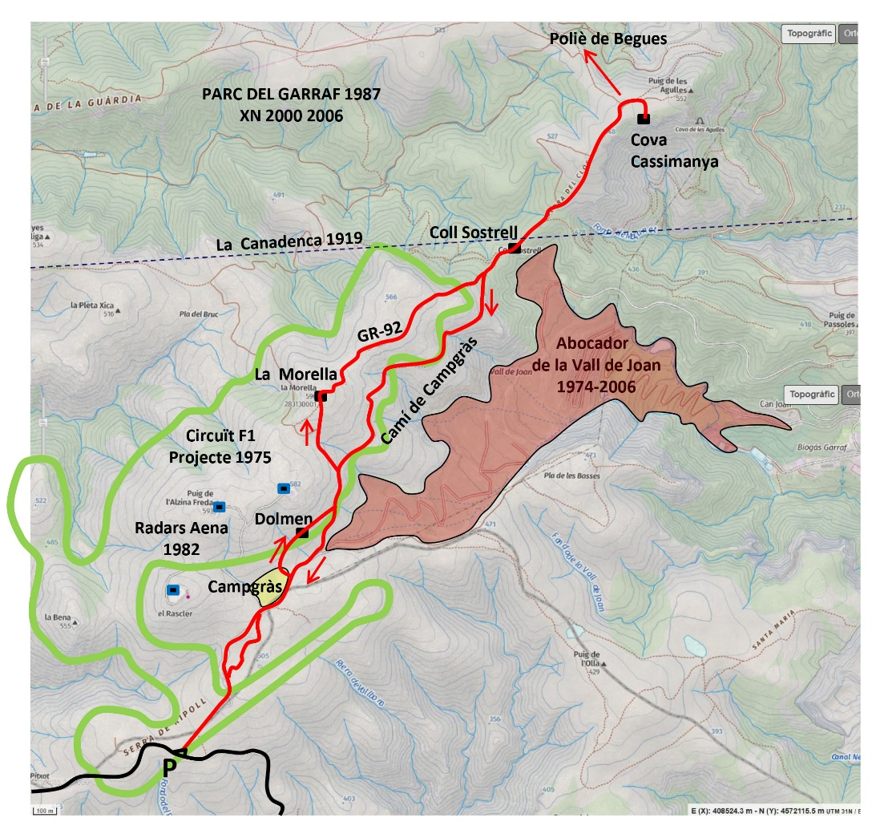
El recorregut conceptualitzat i les parades que es realitzen són les següents :
- Punt de trobada i inici:
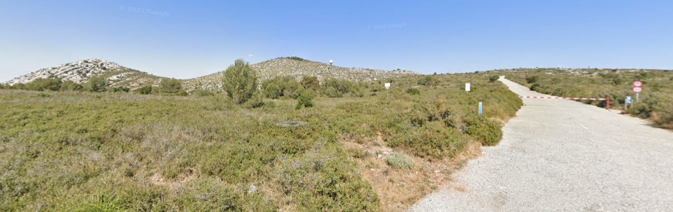
El punt de trobada és el pàrquing del Pla de Querol, dins del Parc Natural del Garraf. Presentació, qui som i que és CIPAG, més breu explicació del que farem, un recorregut d’anada i tornada d’uns 8km en total, que ens permetrà conèixer dos jaciments neolítics que hi ha en aquesta part del Parc del Garraf, a més de poder conèixer altres curiositats que anirem trobant al llarg del recorregut.
L’itinerari és de 8,32 km i te una diferència de cota màxima de 220m a l’alt de la Morella (691m) i un pendent mitjà de 8,1%.

Anem per la carretera i ens desviem pel camí del GR fins al Camppgràs

- El Campgràs.
Es tracta d’una dolina. Les característiques del carst han fet que la població visqui al costat d’aquests elements geològics característics d’aquest entorn ja que es on es troba la terra més apta pel conreu. En moltes dolines de certes dimensions es on trobem les cases, com la que es veu al fons, que en realitat és una casa-corral. A més te la característica que és la única barraca de pedra seca doble que tenim al terme municipal de Begues, ara en restauració. Està documentat des del s.XIII. Fins a aquesta zona de dolines hi venien les dones de Begues a Eixarcolar (netejar els sembrats de males herbes).
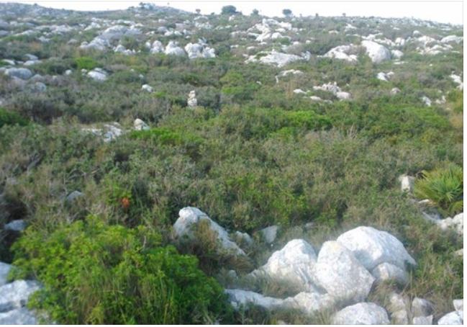
Continuar pel camí asfaltat direcció abocador parem en arribar a la pista forestal, a mitja pujada, mes o menys a l’alçada del segon corral.

- Abocador de la Vall de Joan
Explicar l’abocador del Garraf, destinat a recollir les escombraries de la ciutat de Barcelona i que es va ubicar aquí l’any 1974 després de que l’abocador de Montjuïc (actualment jardí botànic) provoques una esllavissada, i un cop desestimada la ubicació a la propera vall de Sant Climent de Llobregat. Un disbarat posar-lo en un carst. Oferiment terrenys comunals darrer ajuntament franquista de Begues. Naixement moviment ecologista a Catalunya campanya 1972. Clausurat el 2006, actualment en fase de “restauració” problemàtica, amb lixiviats tòxics, contaminació aèria CO2 i subterrània: riu Falconera pudent, tèrbol i tòxic, pous contaminats, avencs emblemàtics fins a 3km del abocador amb annòxia mortal i gasos que vessen fora, combustió interna, terratrèmol Plana Novella per injecció nitrogen líquid... En la previsió de futur quan es va projectar, es volia situar-hi una urbanització de luxe, després una zona boscosa i finalment un espai natural obert per a compensar el tancament del medi forestal i ajudar les espècies amenaçades.
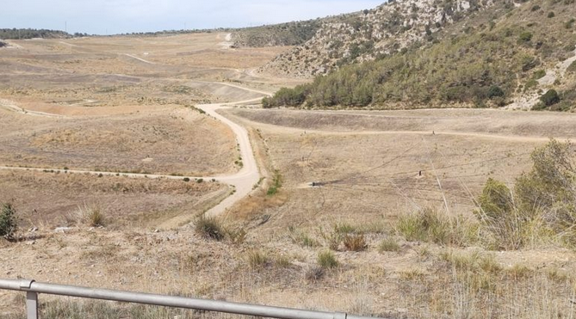
Continuem pel camí fins arribar al capdamunt de la Morella, on està el punt geodèsic.

- La Morella.
La Morella (596 msm) és el cim més alt del Parc del Garraf. A banda de la seva importància dins del mon de l’excursionisme també te una altre paper important a la història ja que va ser un dels elements geogràfics que es van emprar per calcular el metre.
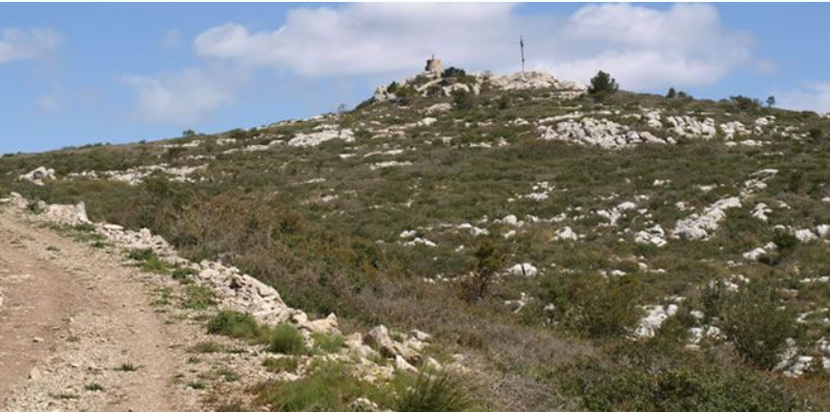
Baixem pel corriol del GR fins tornar a la pista, seguim per aquesta fins arribar al Coll Sostrell, punt on ens creuem amb la línia d’alta tensió de la Canadenca.
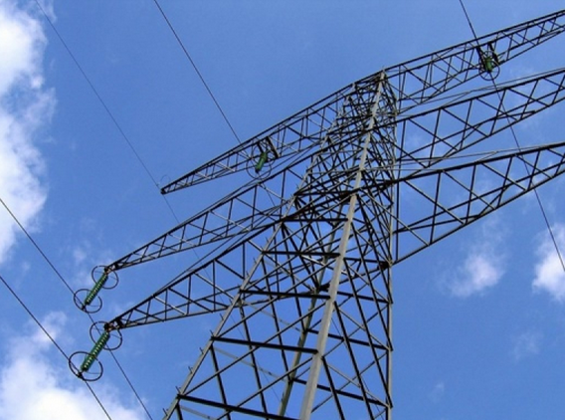
- La Canadenca
Parada molt breu per explicar que La Canadenca és una de les primeres línies d’alta tensió de Catalunya. Vaga de la canadenca 1919... Riegos y Fuerza del Ebro (després Fecsa)
Continuem pel camí fins arribar al capdamunt, en arribar dalt del pla fem una nova parada.

- Els radars
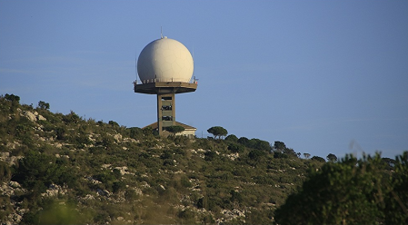
L’any 1982 Aena va situar uns radars per a l’aeroport al cim del Rascler, sota la Morella. Durant les obres als operaris se’ls va escapar un foc que va generar l’incendi més extens de la història del Garraf, amb més de 10.000ha, pràcticament tot l’àmbit previst per declarar parc natural.

- El Parc del Garraf
Projectat ja l’any 1932 (Regional Planning de Rubió i Tudurí) pel seu interès geològic i espeleològic (escola de geòlegs vora la ciutat), projecte avortat per la guerra civil i dictadura. Projecte recuperat el 1975 per la Diputació de Barcelona, que el va protegir amb el Pla Especial del Garraf l’any 1987, i inclòs al PEIN per la Generalitat l’any 1992. L’any 2006 va ser inclòs a la XN2000 en ser declarat ZEPA per la presència de l’àliga cuabarrada, una espècie amenaçada que ha passat de 2 a 4 parelles. Pendent de conversió en Parc Natural marítimo-terrestre (límits XN2000).
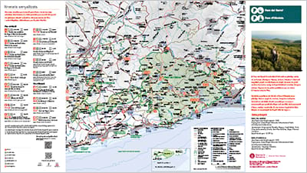

- Projectes no realitzats
Malgrat ser inhòspit, el Garraf és una zona amb presencia humana des d’antic i on modernament s’hi han projectat moltes més coses, un exemple és un circuit de Fórmula 1 per substituir el de Montjuic després del greu accident de l’any 1975.
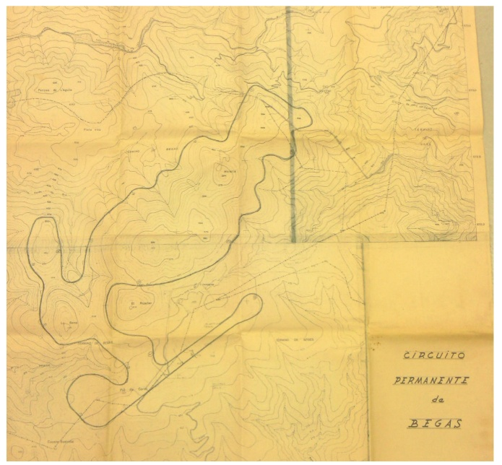

També s’hi van obrir moltes pedreres que si no s’hagués declarat el Parc (que va pactar uns límits) s’haurien menjat tot el massís.
Continuem pel camí i ens desviem pel corriol que porta a Cassimanya i baixem fins a la cova.

- Cova Cassimanya
Es tracta d’una cova freqüentada per les comunitats prehistòriques amb una important capa d’inhumacions del neolític final-calcolític, de fa entre 4000 i 4500 anys. Fou espoliada d’antic (finals del segle XIX i tot el segle XX) i en els darrers anys s’hi ha realitzat excavacions per a situar els seus materials, fora d’estratigrafia, a partir de la de la cova de can Sadurní.
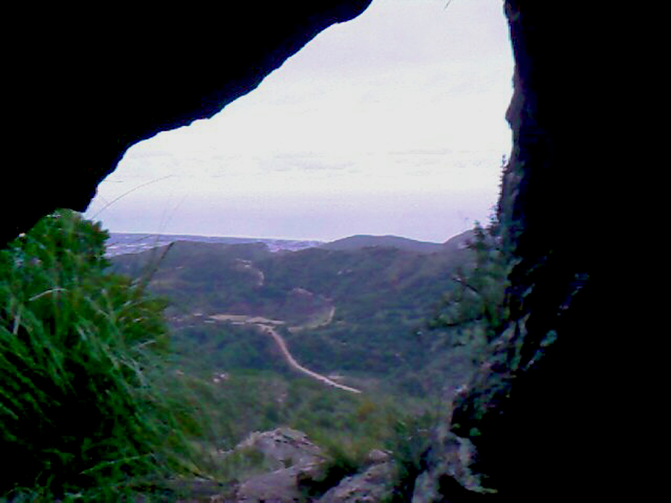
La cova Cassimanya, situada guaitant el mar i l’estuari del Llobregat ha estat freqüentada, pel que els materials ens denoten, des de l’inici del Neolític Mitjà I fins a ben entrada l’Edat Moderna, amb hiatus de informació que ens impossibiliten noves hipòtesis de treball.
Tot i que, com a jaciment, ha estat el que més ha patit les incursions d’afeccionats, espeleòlegs, clandestins i “arqueòlegs de poca pega” que han deixat el seu sediment absolutament remenat fins al punt que no hi havia un sol centímetre quadrat verge en tota la seva superfície i, en conseqüència, hem hagut de treballar sols amb la informació que aporten els materials per si mateixos quan no van acompanyats de context, creiem que, fins i tot se n’hi ha pogut treure un rèdit prou bo, potser també gràcies a la presència de l’estratigrafia de Can Sadurní i el coneixement dels seus materials.
La ceràmica d’estil Molinot, l’utillatge ossi i la indústria lítica tallada en sílex, quars i jaspi ens ha permès identificar un episodi del Neolític Mitjà I, un episodi de Neolític Postcardial. Manca ara un estudi en profunditat dels materials que adjudiquem a aquest moment per tal de procurar inserir-lo en la seqüència completa que d’aquest període te la cova de Can Sadurní. Nosaltres ens inclinaríem per a situar aquest moment en el NP2 de Can Sadurní, que estaria sobre el 3900-4000 ANE en dates calibrades.
La disposició d’una data de carboni 14, encara no publicada, per a un dels individus diferenciats de la cavitat i l’inventari de quasi 6000 restes humanes, acompanyat dels botons de perforació en V, els collars de esteatita i cal·laïta i les puntes foliàcies i les grans làmines de sílex ens internen, junt amb les ceràmiques de pastilles refusades i la ceràmica puntillada en el món del neolític final-calcolític, mes aviat calcolític precampaniforme, i en una utilització sepulcral de la cavitat.
El pastoreig de l’Edat del Bronze i els moviments de persones i ramats marquen, al nostre entendre les estades i visites a la cova durant el que anomenem Bronze Inicial, episodi que ve marcat per olles i vasos per a líquids que ens aproximen a la quotidianitat de la vida del pastor.
Un possible nou episodi funerari, ara d’incineració podria donar-nos l’explicació de la presència de urnes d’acanalats i tapes de llavi bisellat a la cavitat durant el Bronze Final.
Un episodi bastant llarg, uns tres-cents anys, ens marca les convulsos segles del IV al II a terres catalanes amb l’entrada, primer de comerciants grecs i després d’invasors romans que arribaran a romanitzar la Cosetània, fent llavors ja innecessària la guaita des de la cova Cassimanya.
Potser, el creixement de la pirateria obligués a tornar a fer torns de guaita des de la cova cap al delta del Llobregat i això doni explicació a la presència de vaixella de menjador a la cova durant els segles XV i XVI.
A manca de l’estudi definitiu dels materials arqueològics, i la seva plasmació en una monografia, el valor de la qual serà la reunió de tots els materials extrets de la cova pels diferents agents coneguts i també desconeguts, considerem que el jaciment ha de quedar clos ja per a les intervencions arqueològiques amb objectius centrats en l’Holocè. Al nostre entendre, sols una intervenció amb objectius centrats en el Pleistocè i amb una alta capacitat tècnica de cara a realitzar l’extracció de les crostes calcàries que han restat podria fer reactivar al jaciment.
En acabar sortim de la cova i tornem al camí per tornar cap al Campgràs no sense abans gaudir d’una excel·lent visió del poliè de Begues. En arribar a l’encreuament amb el camí antic de Campgràs fem parada.
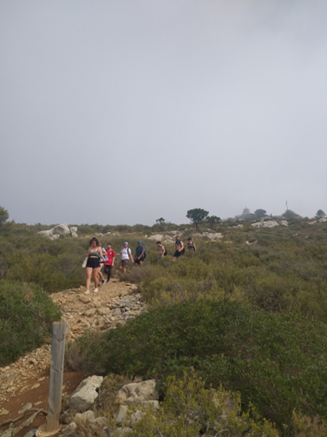
- Antic camí de Campgràs
Aquest camí costaner és el que feien servir les dones que venien de Begues al Campgràs a eixarcolar, així com els contrabandistes de Begues per a anar a les Costes de Garraf.
Agafem aquest camí fins que tornem a sortir a la pista poc després de la Morella. Continuem per la pista fins una mica després del corral on ens desviem camp a través, fins arribar al Dolmen.

- Dolmen del Campgràs
Un dels pocs exemples de construccions megalítiques a la zona del Massís del Garraf, una construcció emprada per enterrar-hi els morts durant el neolític final-calcolític, construcció que és de la mateixa època que els enterraments de Cassimanya. Les característiques geològiques del territori fan que no siguin com els que tenim a l’imaginari, està ben conservada la cambra, el túmul és més petit. Es va excavar entre 2008 i 2014.
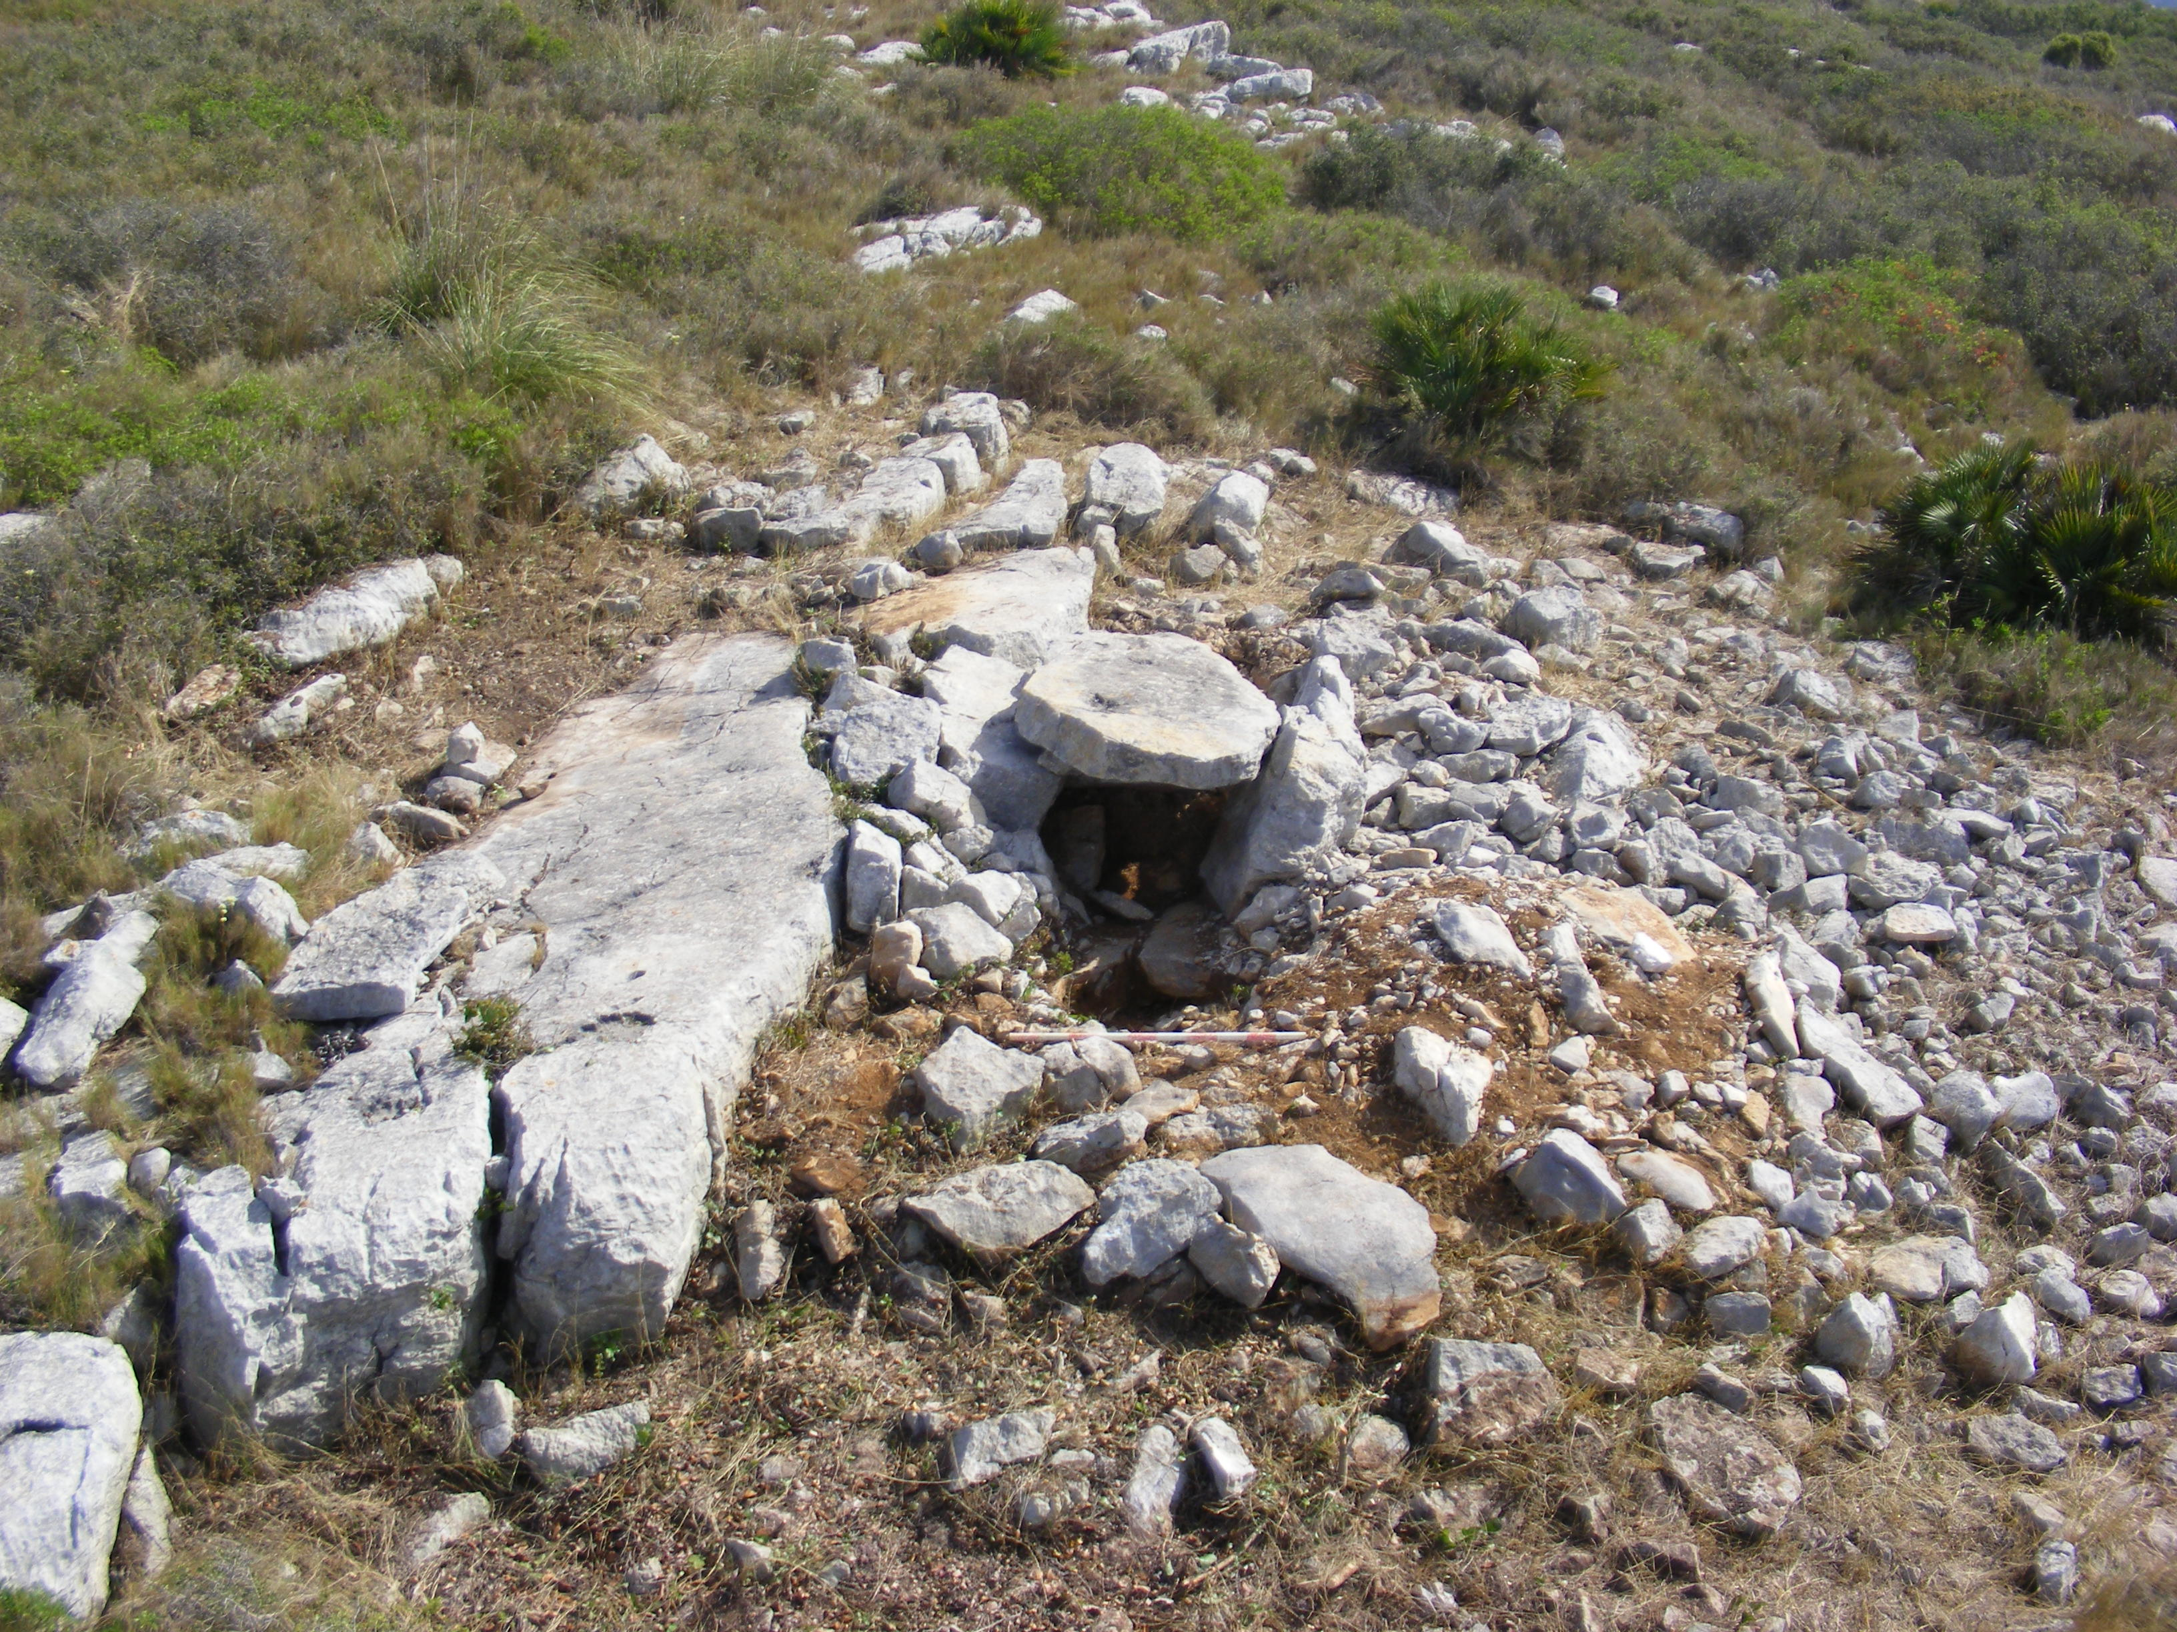
A l´interior de la cambra no va sortir cap tipus de material, si bé al túmul, darrera de l’ortostat posterior, es va recollir una moneda medieval. La resta de sediment que havia a l’interior seria probablement aportat de feia poc temps.
Està previst realitzar un estudi de la seva arquitectura megalítica. Per a realitzar aquesta part de l’estudi caldrà assessorament d’especialistes en l’excavació de dòlmens. Per això, es pensa en realitzar aquesta part de l’estudi en una segona intervenció.
Si abans de la seva excavació es pressuposava que el dolmen era tipològicament un dolmen simple, amb una cambra central rectangular formada per dos grans suports laterals i dues petites lloses frontals, l’excavació de la part central i neteja del túmul ens ha permès intuir que probablement es tracta d’una petita galeria catalana amb un passadís de prop de 4 metres.
Un cop acabat tornem a la pista asfaltada i tornem per aquí fins arribar als cotxes on ens acomiadem.

Itinerari “Un Dolmen al Campgràs”
- L’ Itinerari “Un Dolmen al Campgràs” permetrà al públic realitzar un recorregut pel Parc Natural del Garraf amb diversos fils conductors, el principal d’ells completar el tractament de la mort a la prehistòria al municipi de Begues.
- En el decurs de l’itinerari es visitarà un cova sepulcral, i el segon dels dos dòlmens documentats en tot el Massís del Garraf.
- Els visitants prendran consciència, a partir de les conseqüències de la ubicació de l’abocador del Garraf, d’una de les primeres línies d’alta tensió instal·lades al país, i dels radars de l’aeroport, de l’impacte que les grans concentracions de població suposen sobre el seu entorn.
La implementació d’aquest itinerari suposarà:
- La consolidació d’un nou itinerari que s’incorpora a l’oferta del Parc Prehistòric cova de Can Sadurní.
- L’activació patrimonial de dos jaciments que fins ara havien quedat fora del nostre àmbit d’actuació, degut a la seva ubicació.
- La incorporació de temàtiques sobre natura i sobre l’impacte ecològic de l’activitat humana.

